Laboratorio Nro. X: Escribir el Tema del Laboratorio

Kevyn Santiago Gómez Patiño  Universidad Eafit  Medellín, Colombia  ksgomezp@eafit.edu.co | Nombre completo de integrante 2  Universidad Eafit  Medellín, Colombia  Correointegrante2@eafit.edu.co

3) Simulacro de preguntas de sustentación de Proyectos

- 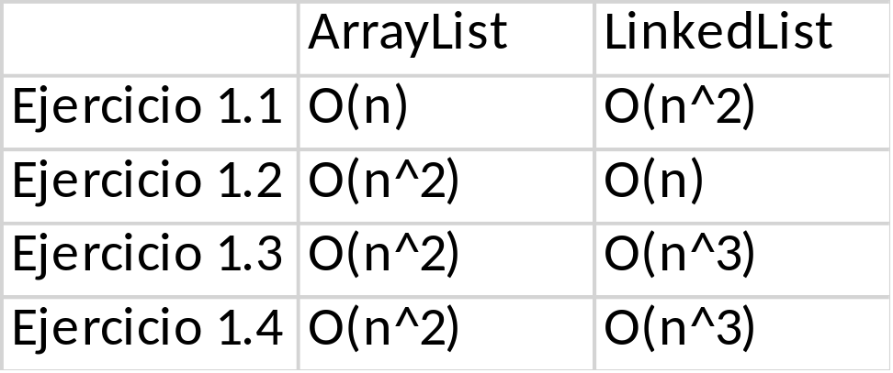

4) Simulacro de Parcial

- a
- c

5. Lectura recomendada (opcional)

- Título
- Ideas principales
- Mapa de Conceptos

6. Trabajo en Equipo y Progreso Gradual (Opcional)

  - Actas de reunión
  - El reporte de cambios en el código
  - El reporte de cambios del informe de laboratorio

